重庆大学大数据与软件学院

上 机 报 告

上机名称 | 利用wireshark分析以太网帧与ARP协议
课程名称 | 计算机网络

开课实验室：DS-1501 2025年 4 月 27 日
姓 名 |  |  | 学号 |  | 成 绩
上机（项目）名称 |  |  | 利用wireshark分析以太网帧与ARP协议 |  | 指导教师 | 高旻
教师评语 | 教师签名：高旻  年 月 日

一、实验目的
分析以太网帧、MAC地址和ARP协议
二、实验内容
1、俘获和分析以太网帧
（1）打开浏览器，选择 工具->Internet 选项->清除历史记录
（2）启动Wireshark 分组嗅探器
（3）在浏览器地址栏中输入如下网址：www.baidu.com。（实验中输入其他的网址进行分析）
（4）停止分组俘获。在俘获分组列表中（listing of captured packets）中找到HTTP GET 信息和响应信息。
回答相关问题
2、分析地址ARP协议
（1）清除ARP cache，具体做法：以管理员身份打开命令提示符，输入命令arp –d * ，其中的 –d 表示清除操作, * 删除all table entries.
（2）打开浏览器，选择 工具->Internet 选项->清除历史记录
（3）启动Wireshark分组俘获器
（4）在浏览器地址栏中输入如下网址：www.qq.com。（实验报告中采用其他网址）
（5）停止分组俘获。
（6）选择 Analyze->Enabled Protocols->取消IP选项->选择OK。
回答相关问题
三、使用的软件、硬件
与因特网连接的计算机网络系统；主机操作系统为windows；使用Wireshark、IE等软件
四、实验步骤及实验过程原始记录(回答问题，需要有截图和简要说明)
1.
主机48-bit Ethernet 地址：
2.
目的地址：
3. IP协议

4.
从第55个开始

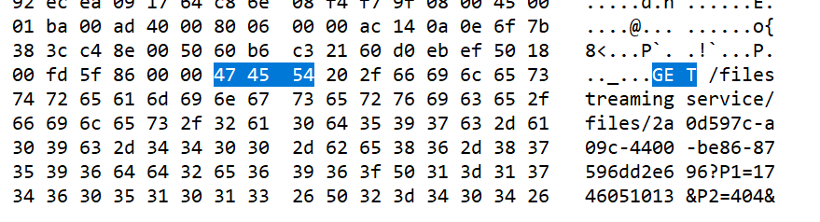

1.
目的地址：
源地址：
2.ARP协议：
7.
目的地址：
源地址：
8.
相应时opcode为0002

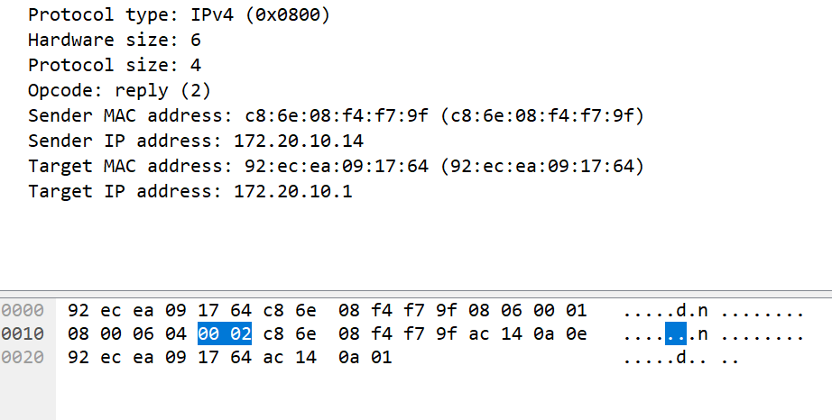
请求时opcode为0001

